
I alle kæderne skal du udfylde de tomme felter med et af disse ord:
Mindre / lavere / færre / dårligere / faldende
eller
Mere / større / højere / flere / bedre / stigende

Vejledning til udfyldning
- Skeln mellem efterspørgselsinflation (højt forbrug, høj produktion, lønpres) og omkostningsinflation (stigende produktionsomkostninger).
- Husk, at når beskæftigelsen og produktionen vokser, så stiger lønpresset (virksomhederne kæmper at ansætte stadige færre arbejdere).
- Når lønpresset stiger, vil virksomheder ofte øge priserne for at dække de højere lønomkostninger → det skaber inflation.
- Når noget dæmper efterspørgslen (fx højere skatter eller renter), kan det føre til mindre produktion og færre job. Så bliver lønpresset lavere, og inflationen falder.
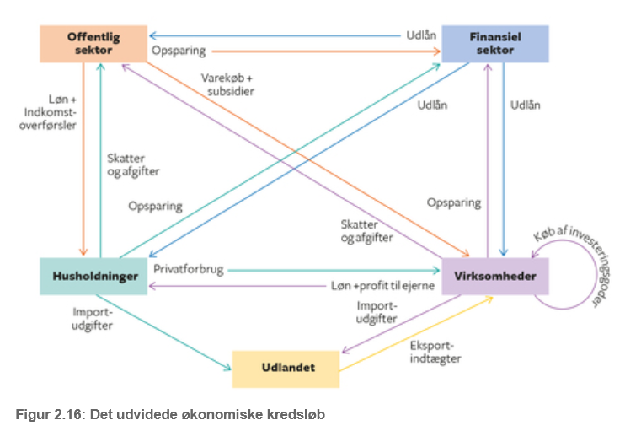

Finanspolitik

Efterspørgselsinflation
- Lavere skatter
  - Lavere skatter → … disponibel indkomst → … privat forbrug → … efterspørgsel (efter varer og tjenester) → … produktion → … behov for arbejdskraft → … beskæftigelse → … lønpres (virksomhederne konkurrerer om arbejdskraft) → … omkostninger → … priser → … inflation.
- Øgede offentlige investeringer (fx i infrastruktur)
  - Øgede offentlige investeringer → … aktivitet i bygge- og anlægssektoren → … beskæftigelse → … lønninger (stiger ofte i sektorer med mangel på arbejdskraft) → … indkomster → … privat forbrug → … efterspørgsel → … produktion → … yderligere lønpres → … priser → … inflation.

Omkostningsinflation
- Højere afgifter (fx på energi eller råvarer)
  - Højere afgifter → … virksomheders produktionsomkostninger → … priser (de forsøger at dække de ekstra omkostninger) → … inflation.
- Strammere produktionskrav (fx nye miljøregler)
  - Strammere produktionskrav → … udgifter til opgradering (fx renere teknologi) → … produktionsomkostninger → … priser → … inflation.

Hvad dæmper inflation?
- Offentlige besparelser
  - Offentlige besparelser → … offentlige udgifter → … efterspørgsel (i samfundet) → … produktion → … beskæftigelse → … lønpres → … inflation.
  - (Logikken er, at når den offentlige sektor bruger mindre, falder efterspørgslen; virksomhederne producerer mindre, har brug for færre medarbejdere, og lønpresset falder – dermed dæmpes inflationen.)
- Højere skatter (fx moms eller indkomstskat)
  - Højere skatter → … disponibel indkomst → … privat forbrug → … efterspørgsel → … produktion → … beskæftigelse → … lønpres → … inflation.
  - (Her er pointen, at lavere forbrug fører til faldende efterspørgsel, så virksomheder ikke behøver øge produktionen og lønningerne så meget, hvilket dæmper inflationen.)

Pengepolitik

Efterspørgselsinflation
- Lavere rente
  - Lavere rente → … billigere lån (kredit) → … investeringer (virksomheder udvider) → … beskæftigelse → … indkomster → … privat forbrug → … efterspørgsel → … produktion → … behov for mere arbejdskraft → … lønpres → … priser → … inflation.
- Øget pengemængde (fx via nationalbankens opkøb af obligationer ude i samfundet)
  - Øget pengemængde → … likviditet(penge du kan bruge her og nu) i samfundet → … lån til forbrug og investering → … efterspørgsel → … produktion → … beskæftigelse → … lønpres → … priser → … inflation.

Omkostningsinflation
- Dyrere erhvervslån (fx hvis renten stiger)
  - Dyrere erhvervslån → … finansieringsomkostninger (for virksomheder) → … produktionsomkostninger → … enhedsomkostninger (omkostning pr. vare) → … priser → … inflation.

Hvad dæmper inflation?
- Højere rente (generelt)
  - Højere rente → … lån → … forbrug og færre investeringer → … efterspørgsel → … produktion → … behov for arbejdskraft → … lønpres → … priser → … inflation.
  - ( Når folk og virksomheder låner mindre, falder den samlede efterspørgsel, hvilket mindsker presset på både produktion og lønninger – og dermed dæmpes inflationen. )

